Финал конкурса на звание «Лучший спасатель» города Москвы.
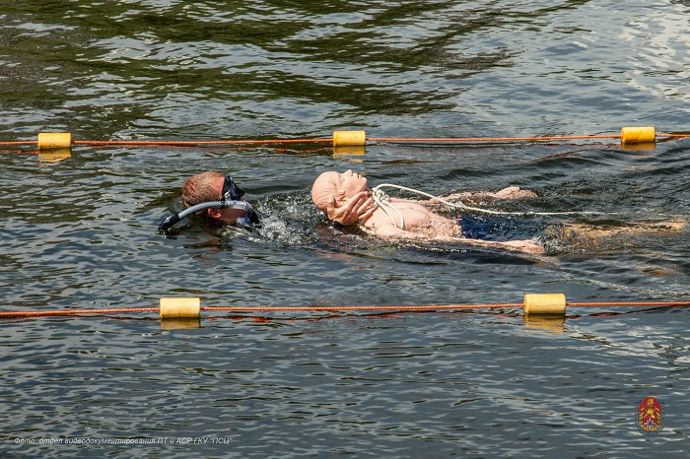

В период с 29 по 30 июня 2017 года в Департаменте по делам гражданской обороны, чрезвычайным ситуациям и пожарной безопасности города Москвы проводится финал конкурса на звание «Лучший спасатель» города Москвы.
В 2017 году по решению Оргкомитета по проведению городского конкурса профессионального мастерства «Московские мастера - 2017» конкурс по определению лучшего спасателя города Москвы включен в городской конкурс профессионального мастерства «Московские мастера».

Конкурс проводится с целью совершенствования знаний, умений, навыков, профессионального мастерства спасателей при спасении людей и оказанию им первой помощи в вопросах защиты населения и территории от чрезвычайных ситуаций природного и техногенного характера, обеспечения пожарной безопасности и безопасности на водных объектах.

В финальных соревнованиях принимают участие 20 московских спасателей, победивших в отборочных этапах смотра-конкурса.

29 июня (начало в 9:30 часов) конкурс для первой группы спасателей проводится на территории испытательного учебно-тренировочного полигона Московского учебного центра ФПС.

В программе:

· Альпинизм;

· Работа спасателей при ликвидации ЧС техногенного характера;

· Оказание спасателями первой помощи пострадавшим в ДТП.

Проезд: по Каширскому шоссе, через МКАД, проехать около 1,5 км до указателя (поворот на Видное). Через 600 м перед населённым пунктом Апаринки поворот направо. Далее проехать около 300 м до ворот учебного полигона практической подготовки пожарных и спасателей.

29 июня (начало в 9:30 часов) конкурс для второй группы спасателей проводится на водной акватории поисково-спасательной станции «Строгино» по адресу: улица Твардовского, дом 16, строение 3.

В программе:

· Оказание спасателями первой помощи тонущим в водоёме;

· Проверка теоретических знаний;

· Физическая подготовка.

Проезд: По улице Таллинская, 0,5 км вдоль трамвайных путей, далее поворот налево на улицу Твардовского. Через 400 м. съезд влево по дорожке к поисково-спасательной станции «Строгино».

30 июня группы меняются местами.

По вопросам аккредитации обращаться в пресс-службу Департамента ГОЧСиПБ: Елена Епур 8-903-735-60-77, santa.selena@mail.ru

